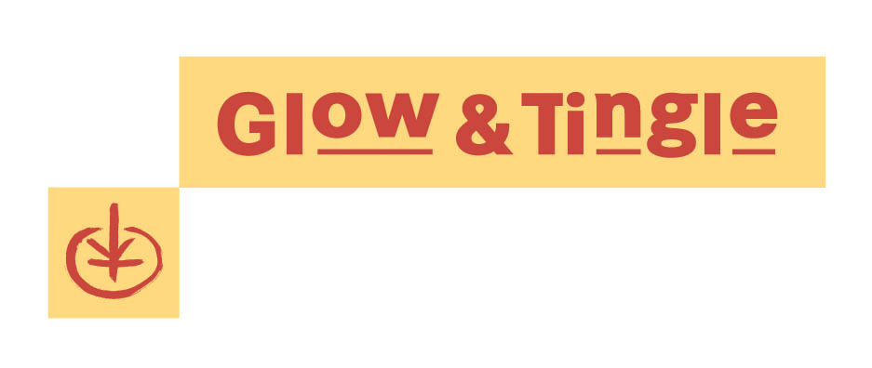

Glow & Tingle / t.i.m.:
Internet-Seminar: Der Website Qualitäts Check
– Mehr Kontakte, Umsatz und Gewinn durch optimale Usability

„Schon mal mit Ihrer Homepage ein ‚Blind Date’ gehabt? Und? War es Liebe auf den ersten Blick – navigationsfreundlich, dennoch spannend, sympathisch und informativ?“ Diese – zugegeben – etwas provokative Frage stellt sich jedem Unternehmen, das den Mut hat, sich der Funktionalität und den Inhalten der eigenen Homepage zu stellen. Denn genau das bietet ein exklusiver Workshop im Tagungshotel Schindlerhof in Nürnberg an, der sich mit maximal fünf Teilnehmern pro Gruppe und Referent der Herausforderungen annimmt, die ein professioneller Auftritt im Internet zwangsläufig mit sich bringt. Das europaweit agierende Unternehmen – t.i.m. team für internet marketing – aus dem Nürnberger Raum hat sich branchenübergreifend auf die Integration einer Business Homepage in den Gesamtmarketing-Mix von Produkt, Preis, Distribution und Kommunikation von Unternehmen spezialisiert. Dazu gehören die Organisation einer Homepage, ihre Navigation, Zielgruppen-Ausrichtung, Aktualität, die spezifische Technik, einschließlich der Suchoptimierung, und das Design sowie die Produktion internetgerechter Texte. Denn das sind die Kriterien, die im Rahmen des Workshops auf ihre Tauglichkeit überprüft werden, und zwar jeweils am praktischen und individuellen Beispiel der Homepage des an dem Workshop teilnehmenden Unternehmens.

Folgerichtig ist dieser Workshop branchenübergreifend für Unternehmer, Geschäftsführer und Marketing-Verantwortliche geeignet, die das gemeinsame Ziel haben, ihre Homepage in jeder Beziehung zu optimieren. Ist es die dritte oder vielleicht sogar schon die vierte Internet-Generation, die seit der Geburtsstunde dieses extrem an Bedeutung zunehmenden Mediums einen großen Teil der Steuerung von Marketing und Vertrieb übernommen hat? Die Referenten, Frank Wilmowicz und Falk Bauer, und gleichzeitig auch Inhaber von t.i.m. zeigen, was der Vergangenheit angehört, gegenwärtig aktuell ist und zukünftig Erfolg über das Medium Internet verspricht.
Das Seminar wird mit begrenzter Teilnehmerzahl durchgeführt. Veranstaltungsort ist das Hotel Schindlerhof in Nürnberg. Termine in 2012 sind der 20. März und der 11. Oktober.
Weitere Informationen unter www.nurguteseiten.de.

Ansprechpartner für die Presse:

Klaus Kobjoll / Nicole Kobjoll Karin Dircks
Glow & Tingle GmbH KD Kommunikation
Steinacher Straße 6-10 Sonnenberger Straße 15
90427 Nürnberg 65193 Wiesbaden
Telefon: 0911 – 93 02-0 Telefon: 0611 – 52 63 12
Telefax: 0911 – 93 02-620 Telefax: 0611 – 52 97 79
E-Mail: info@kobjoll.de E-Mail: Karin.Dircks@KDKom.de
Internet: www.kobjoll.de

Stand: 2012

